光辉岁月作曲：黄家驹 编曲：Beyond
by 大鱼
钟声响起归家的讯号（钟/声/号召/回家）
zong sing hoeng hei guai ga di sun hou
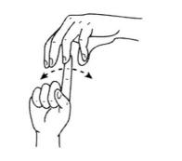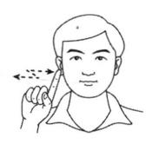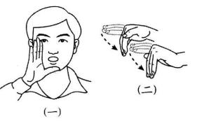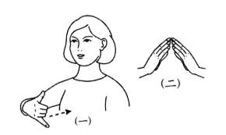
在他生命里 仿佛带点唏嘘（他/一生/好像/惋惜/稍微）
zoi ta sang ming lui fong fa dai din hei hui
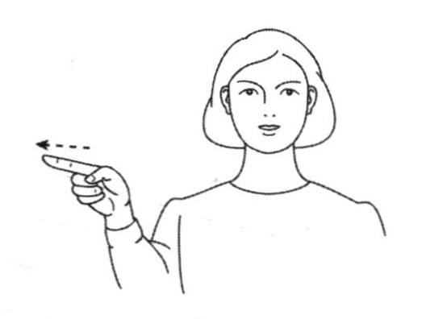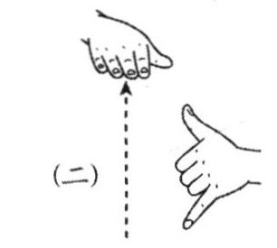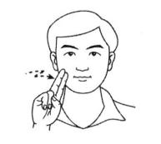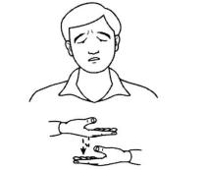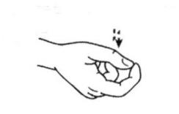
黑色肌肤给他的意义（黑/皮肤/给/（他））
ha si gei fu ka ta di yi yi
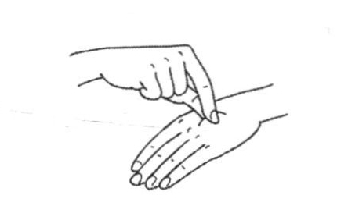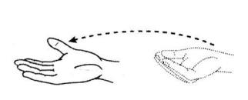
是一生奉献肤色斗争中（一生/奉献/皮肤/颜色/战斗or歧视）
si ya sang fong hin fu si dou zang zong
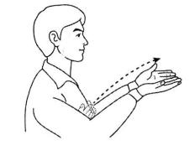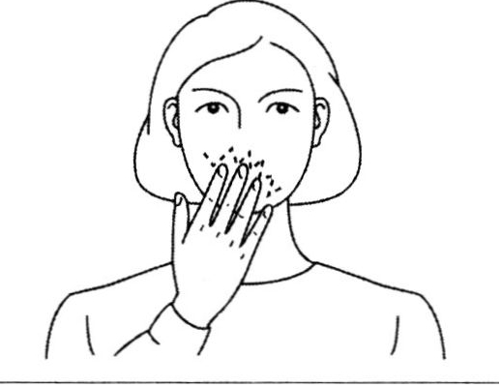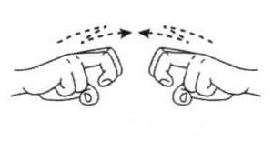or
年月把拥有变作失去（岁月/有/变成/没去）
nin yu ba yung yau bin zo sa hui
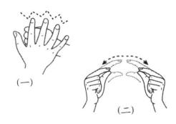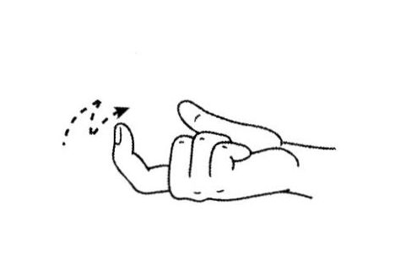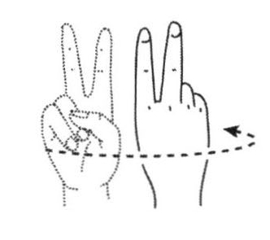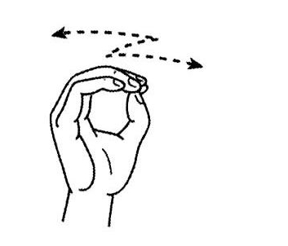
疲倦的双眼带着期望（眼/疲倦/但/有/希望）
pei gun di soeng an dai zoe kei mong
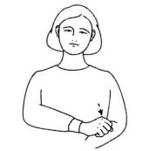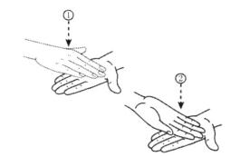
今天只有残留的躯壳（今天/只/剩余/身体）
gan tin zi yau can lou di kui ho
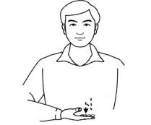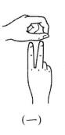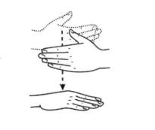

迎接光辉岁月（感受/辉煌/现实）
ying zi guong fai sui yu
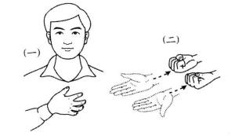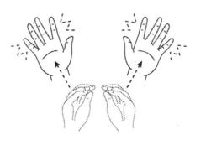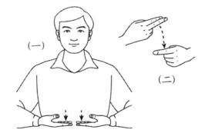
风雨中抱紧自由（风/雨/拥抱/自由）
fong yu zong pou gan zi you
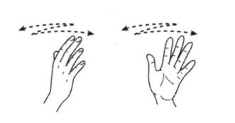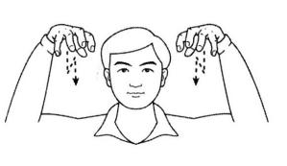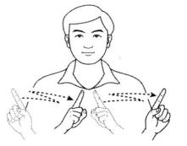
一生经过彷徨的挣扎（一生/经历/迷茫/挣扎）
ya sang ging gwo fong wong di zang za

自信可改变未来（自信/改变/将来）
zi sun ho goi bin mei loi
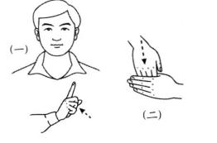
问谁又能做到（谁可以/除了/他/）
man sui you nang zou dou
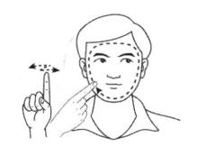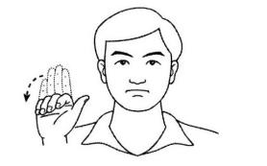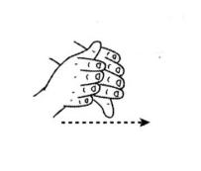
可否不分肤色的界限（划分/种族/阶级/不）
ho fau ba fan fu si di gai han
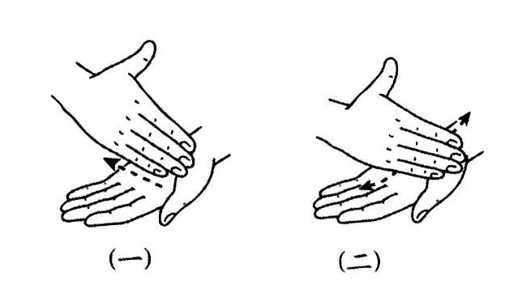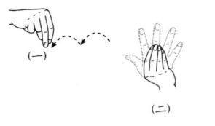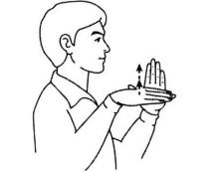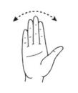
愿这土地里不分你我高低（希望/我们/平等/在/地球）
yun ze tou dei lui ba fan nei o gou dai
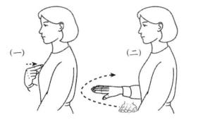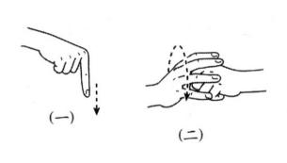

缤纷色彩闪出的美丽（鲜艳/闪耀/美）
ban fan si coi sin cu di mei lai
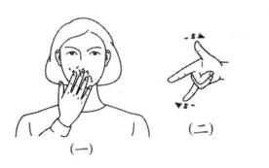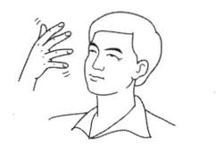
是因它没有 分开每种色彩（因为/区分/每个/皮肤/颜色/没有）
si yan ta mu yau fan hoi mui zung si coi

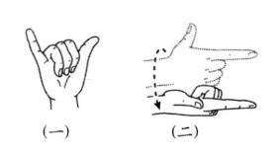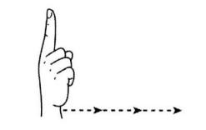

年月把拥有变作失去（时间/剥夺/青春/自由）
nin yu ba yung yau bin zo sa hui
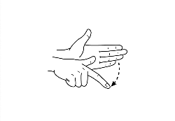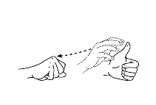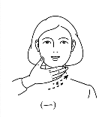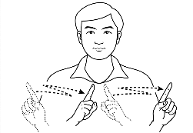
疲倦的双眼带着期望（保持/光明/在/黑暗）
pei gun di soeng an dai zoe kei mong
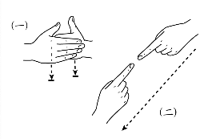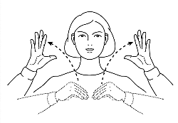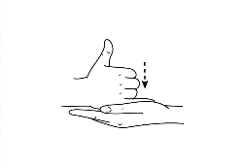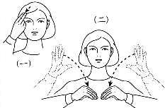
今天只有残留的躯壳（现在/身体/关押）
gan tin zi yau can lou di kui ho
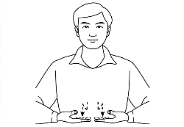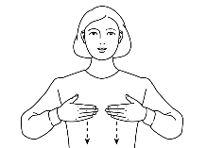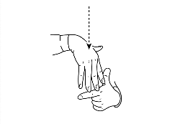
迎接光辉岁月（等待/和平/年代）
ying zi guong fai sui yu
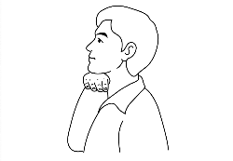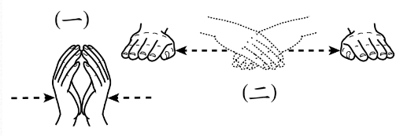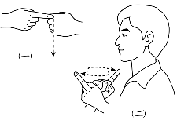
风雨中抱紧自由（坚定/书写/自由/在/困难）
fong yu zong pou gan zi you
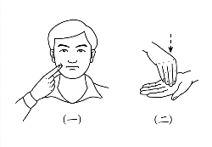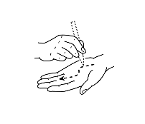

一生经过彷徨的挣扎（一生/经历/迷茫/挣扎）
ya sang ging gwo fong wong di zang za
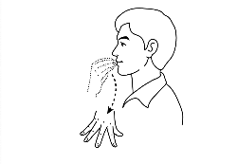
自信可改变未来（信念/美好/可以/改变/未来）
zi sun ho goi bin mei loi
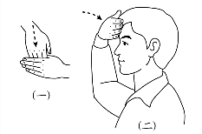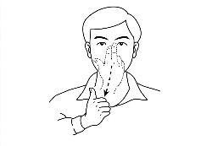
问谁又能做到（只有/他/能）
man sui you nang zou dou
今天只有残留的躯壳
gan tin zi yau can lou di kui ho
迎接光辉岁月
ying zi guong fai sui yu
风雨中抱紧自由
fong yu zong pou gan zi you
一生经过彷徨的挣扎
ya sang ging gwo fong wong di zang za
自信可改变未来
zi sun ho goi bin mei loi
问谁又能做到
man sui you nang zou dou



